Карточка №1

- Из перечисленных материалов: Р6М5, У7А, ТТ7К12, ВК8, ХВГ, Т5К10, Р18, У10, 9ХГС, ВК3, СЧ20, Т12К5, ТТ8К15-необходимо выбрать

а) углеродистую сталь
б) легированную сталь
в) быстрорежущую сталь
г)однокарбидный твердый сплав
д) двухкарбидный твердый сплав
е) трехкарбидный твердый сплав

- Какое из формообразующих движений совершается с большей скоростью?

а) главное движение резания
б) вспомогательное движение
в) поперечное движение
г) продольное движение

3. Укажите, какой инструмент используется при точении?

а) шлифовальный круг
б) фреза
в) сверло
г) хон
д) резец

4. Как называется угол, образующийся между задней поверхностью резца и плоскостью резания?

а) передний угол
б) задний угол
в) угол заострения
г) угол резания
д) главный угол в плане

Карточка №1-ответ

- Из перечисленных материалов: Р6М5, У7А, ТТ7К12, ВК8, ХВГ, Т5К10, Р18, У10, 9ХГС, ВК3, СЧ20, Т12К5, ТТ8К15-необходимо выбрать

а) углеродистую сталь- У7А,У10
б) легированную сталь - ХВГ,9ХГС
в) быстрорежущую сталь - Р6М5,Р18
г)однокарбидный твердый сплав - ВК8, ВК3
д) двухкарбидный твердый сплав - Т5К10, Т12К5
е) трехкарбидный твердый сплав - ТТ7К12, ТТ8К15

- Какое из формообразующих движений совершается с большей скоростью?

а) главное движение резания
б) вспомогательное движение
в) поперечное движение
г) продольное движение

3. Укажите, какой инструмент используется при точении?

а) шлифовальный круг
б) фреза
в) сверло
г) хон
д) резец

4. Как называется угол, образующийся между задней поверхностью резца и плоскостью резания?

а) передний угол
б) задний угол
в) угол заострения
г) угол резания
д) главный угол в плане

Карточка №2

1. Чему равна сумма заднего, переднего углов и угла заострения резца?

а) 120˚
б) 180˚
в) 90˚
г) 150˚
д) 60˚

2. Чему равна сумма углов резца: главного угла в плане, вспомогательного угла в плане и угла при вершине?

а) 120˚
б) 180˚
в) 90˚
г) 150˚
д) 60˚

3. В каких единицах измеряется скорость резания?

а) м/с
б) мм/с
в) мм/мин
г) м/мин
д) мм/час

4. В каких единицах измеряется частота вращения?

а) об/мин
б) мин‾1
в) мм
г) м/мин
д) мин

5. Какой вид стружки имеет форму спирали с зазубринами с одной стороны?
а) сливная
б) скалывания
в) надлома
д) ступенчатая

Карточка №2-ответ

1. Чему равна сумма заднего, переднего углов и угла заострения резца?

а) 120˚
б) 180˚
в) 90˚
г) 150˚
д) 60˚

2. Чему равна сумма углов резца: главного угла в плане, вспомогательного угла в плане и угла при вершине?

а) 120˚
б) 180˚
в) 90˚
г) 150˚
д) 60˚

3. В каких единицах измеряется скорость резания?

а) м/с
б) мм/с
в) мм/мин
г) м/мин
д) мм/час

4. В каких единицах измеряется частота вращения?

а) об/мин
б) мин‾1
в) мм
г) м/мин
д) мин

5. Какой вид стружки имеет форму спирали с зазубринами с одной стороны?
а) сливная
б) скалывания
в) надлома
д) ступенчатая

Карточка №3

1. Выберите типы токарных резцов в зависимости от назначения:

а) прямой проходной резец,
б) расточный резец,
в) резьбовой резец,
г) фасонный резец,
д) канавочный резец,
е) подрезной резец,
ж) проходной отогнутый

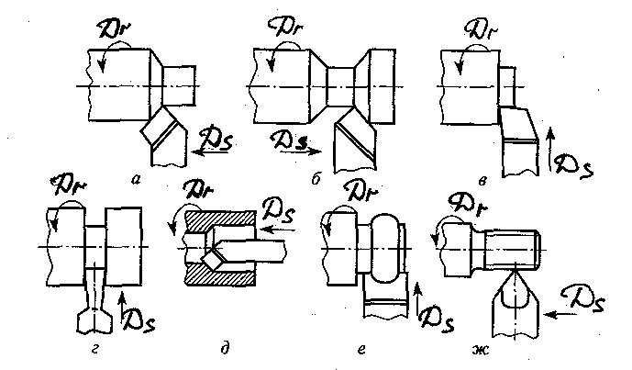

Карточка №3- ответ

1. Выберите типы токарных резцов в зависимости от назначения:

а) прямой проходной резец,-б
б) расточный резец, - д
в) резьбовой резец, - ж
г) фасонный резец, - е
д) канавочный резец, - г
е) подрезной резец, -в
ж) проходной отогнутый - а

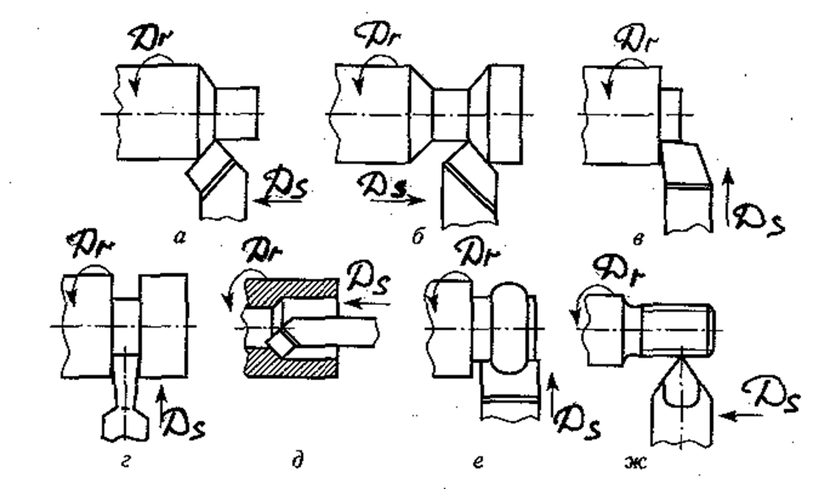

Карточка № 4

1. Перечислить элементы головки резца .

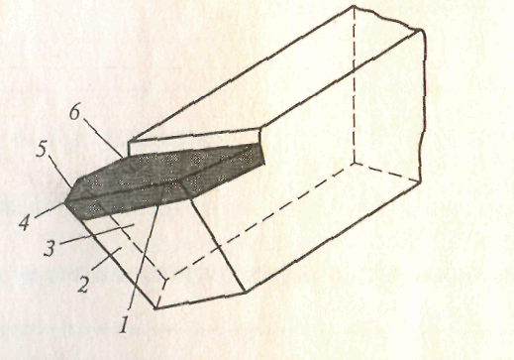

2. Обозначьте углы резца в главной секущей плоскости.

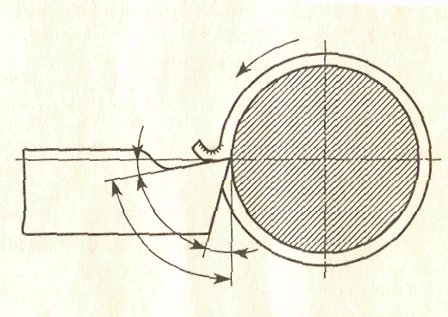

Карточка № 4 -ответ

1. Перечислить элементы головки резца .

1 – главная режущая кромка;
2 – вспомогательная задняя поверхность;
3 - главная задняя поверхность;
4 – вершина резца;
5 – вспомогательнаярежущая кромка;
6 – передняя поверхность резца.

2. Обозначьте углы резца в главной секущей плоскости.

$α$ – задний угол;
$β$ – угол заострения;
$γ$ – передний угол;
$δ$ – угол резания

